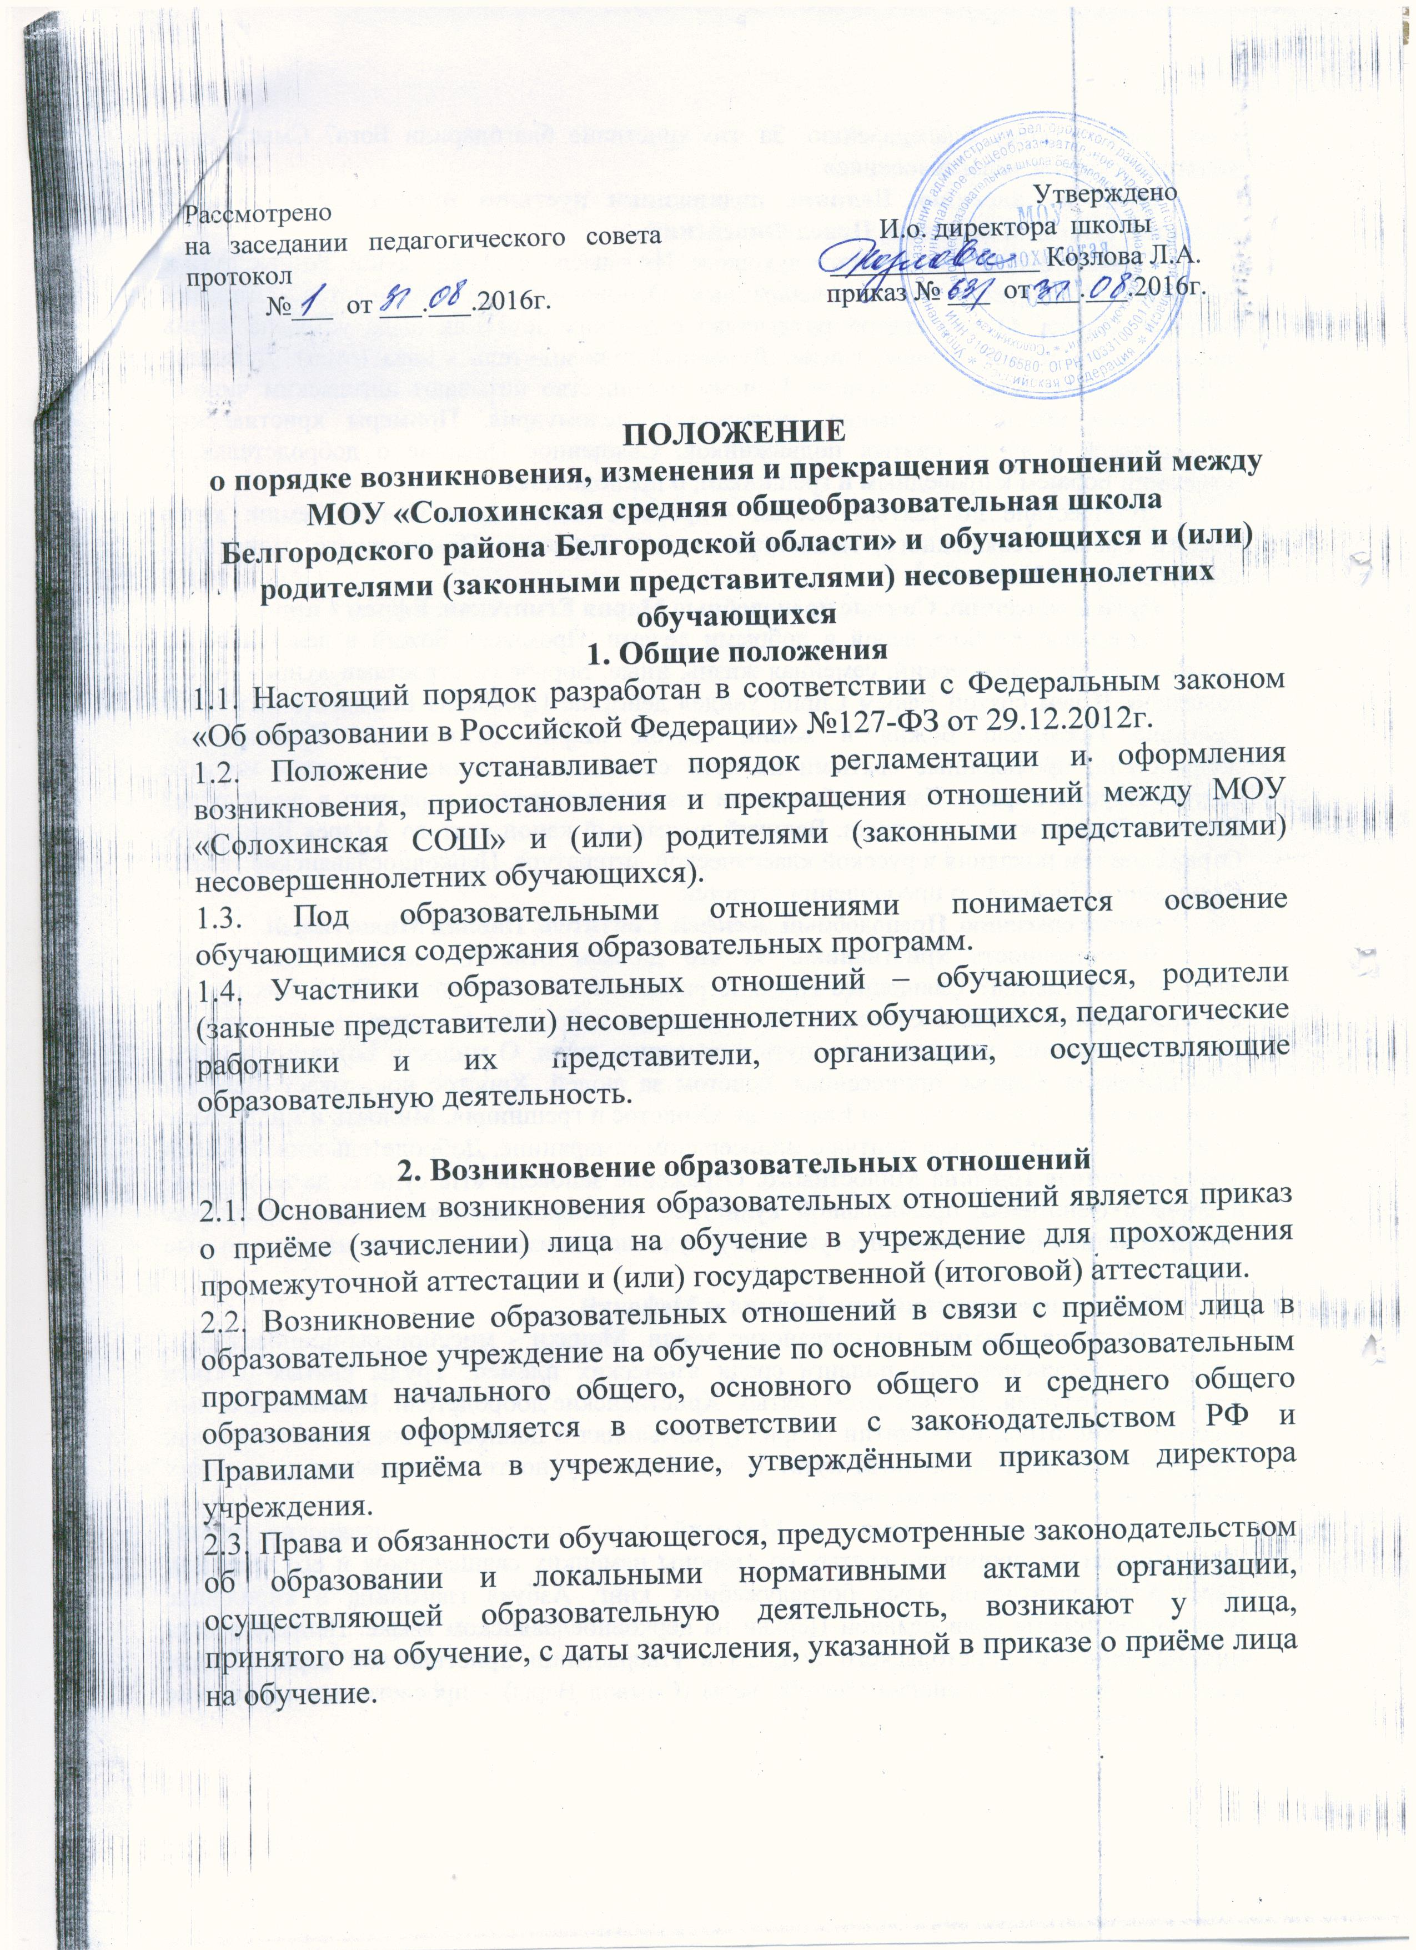
Рассмотрено  на заседании педагогического совета протокол  №___ от ___.___.2016г. | Утверждено  И.о. директора школы  _______________ Козлова Л.А.  приказ № ___ от ___.___.2016г.

ПОЛОЖЕНИЕ
о порядке возникновения, изменения и прекращения отношений между
МОУ «Солохинская средняя общеобразовательная школа

Белгородского района Белгородской области» и обучающихся и (или) родителями (законными представителями) несовершеннолетних обучающихся

1. Общие положения

1.1. Настоящий порядок разработан в соответствии с Федеральным законом «Об образовании в Российской Федерации» №127-ФЗ от 29.12.2012г.

1.2. Положение устанавливает порядок регламентации и оформления возникновения, приостановления и прекращения отношений между МОУ «Солохинская СОШ» и (или) родителями (законными представителями) несовершеннолетних обучающихся).

1.3. Под образовательными отношениями понимается освоение обучающимися содержания образовательных программ.

1.4. Участники образовательных отношений – обучающиеся, родители (законные представители) несовершеннолетних обучающихся, педагогические работники и их представители, организации, осуществляющие образовательную деятельность.

2. Возникновение образовательных отношений

2.1. Основанием возникновения образовательных отношений является приказ о приёме (зачислении) лица на обучение в учреждение для прохождения промежуточной аттестации и (или) государственной (итоговой) аттестации.

2.2. Возникновение образовательных отношений в связи с приёмом лица в образовательное учреждение на обучение по основным общеобразовательным программам начального общего, основного общего и среднего общего образования оформляется в соответствии с законодательством РФ и Правилами приёма в учреждение, утверждёнными приказом директора учреждения.

2.3. Права и обязанности обучающегося, предусмотренные законодательством об образовании и локальными нормативными актами организации, осуществляющей образовательную деятельность, возникают у лица, принятого на обучение, с даты зачисления, указанной в приказе о приёме лица на обучение.

3. Изменение образовательных отношений
3.1. Образовательные отношения изменяются в случае изменения условий получения обучающимся образования по конкретной основной или дополнительной образовательной программе, повлекшего за собой изменение взаимных прав и обязанностей обучающегося и организации, осуществляющей образовательную деятельность:
- переход с очной формы обучения на семейное образование и наоборот;
- перевод на обучение по другой дополнительной образовательной программе;
- иные случаи, предусмотренные нормативно-правовыми актами.
3.2. Основанием для изменения образовательных отношений является приказ директора образовательного учреждения.

4. Прекращение образовательных отношений
- Образовательные отношения прекращаются в связи с отчислением обучающегося из организации, осуществляющей образовательную деятельность:
- в связи с получением образования (завершением обучения);
- досрочно по основаниям, установленным законодательством об образовании.
- Образовательные отношения могут быть прекращены досрочно в следующих случаях:
  - по инициативе обучающегося или (родителей (законных представителей) несовершеннолетнего обучающегося), в том числе, в случае перевода обучающегося для продолжения освоения образовательной программы в другую организацию, осуществляющую образовательную деятельность.
  - по инициативе организации, осуществляющей образовательную деятельность, в случае применения к обучающемуся, достигшему возраста 15 лет, отчисления как меры дисциплинарного взыскания, а также, в случае невыполнения обучающимся по профессиональной образовательной программе обязанностей по добросовестному освоению такой образовательной программы и выполнению учебного плана, а также в случае установления нарушения порядка приема в образовательную организацию, повлекшего по вине обучающегося его не законное зачисление в образовательную организацию.
  - по обстоятельствам, не зависящим от воли обучающегося (родителей (законных представителей) несовершеннолетнего обучающегося) и организации, осуществляющей образовательную деятельность, в том числе, в случае ликвидации организации, осуществляющей образовательную деятельность.
4.3 Досрочное прекращение образовательных отношений по инициативе обучающегося (родителей (законных представителей) несовершеннолетнего обучающегося) не влечет за собой каких-либо дополнительных, в том числе материальных, обязательств перед организацией, осуществляющей образовательную деятельность.
4.4. Основанием для прекращения образовательных отношений является приказ об отчислении обучающегося из образовательной организации.
Права и обязанности обучающегося, предусмотренные законодательством об образовании и локальными нормативными актами организации, осуществляющей образовательную деятельность, прекращаются с даты его отчисления из организации, осуществляющей образовательную деятельность.
4.5. При досрочном прекращении образовательных отношений организацией, осуществляющей образовательную деятельность, в трехдневный срок после издания распорядительного акта об отчислении обучающегося, отчисленному лицу выдается справка об обучении в соответствии с ч.12 ст. 60 Федерального закона «Об образовании в Российской Федерации».
4.6. Организация, осуществляющая образовательную деятельность, ее Учредитель в случае досрочного прекращения образовательных отношений по основаниям, не зависящим от воли организации, осуществляющей образовательную деятельность, обязана обеспечить перевод обучающихся в другие организации, осуществляющие образовательную деятельность, и исполнить иные обязательства, предусмотренные договором об образовании.
В случае прекращения деятельности организации, а также в случае аннулирования у нее лицензии на право осуществления образовательной деятельности, лишения ее государственной аккредитации, истечения срока действия свидетельства о государственной аккредитации, Учредитель образовательной организации обеспечивает перевод обучающихся с согласия обучающихся (родителей (законных представителей) несовершеннолетнего обучающегося) в другие образовательные организации, реализующие соответствующие образовательные программы.
Порядок и условия осуществления перевода устанавливаются Федеральным органом исполнительной власти, осуществляющим функции по выработке государственной политики и нормативно-правовому регулированию в сфере образования.

